





Noticiero Semanal Newsletter
Sra. Reece’s
18 de Augosto del 2017
Créalo o no, nuestros primeros tres días han cerrado esta semana de escuela. Hemos tenido mucha diversión. Yo he realmente disfrutado en conocer a su niño, y poder mirar todo los diferentes interacciones. Hemos comenzado en conocernos uno a otro y construir nuestra comunidad del solón. También estamos trabajando en nuestros procedimientos y las expectativas del salón.
La próxima semana, continuaremos con los procedimientos y las expectativas y comenzare a asesorar a su niño en unas áreas académicas. Esto me dará un conocimiento mejor en cómo alcanzar las necesidades de su niño.
Yo he incluido una nota breve detrás explicando cómo haremos las contribuciones de los bocados del salón.
Porque no tenemos una fuente de agua en el salón, usted esta bienvenido en mandar una botella para el agua que sea lavable con su niño a la escuela. Esto se quedara en el salón y esto los ayudara en tener más accesible a agua. Por favor ponga su nombre en la botella. Esto será mandado a casa todos los Viernes para que sean lavadas y regresadas la próxima semana.
Si usted tiene cualquier pregunta o preocupación sobre su niño, por favor siéntese libre en contactarme. Yo estoy disponible por email, teléfono, app de Remind, o venta y visite dentro de las 7:45-3:45

Sra. Reece
treece@mcdonaldco.k12.mo.us
Escuela de SWC 417-762-3251

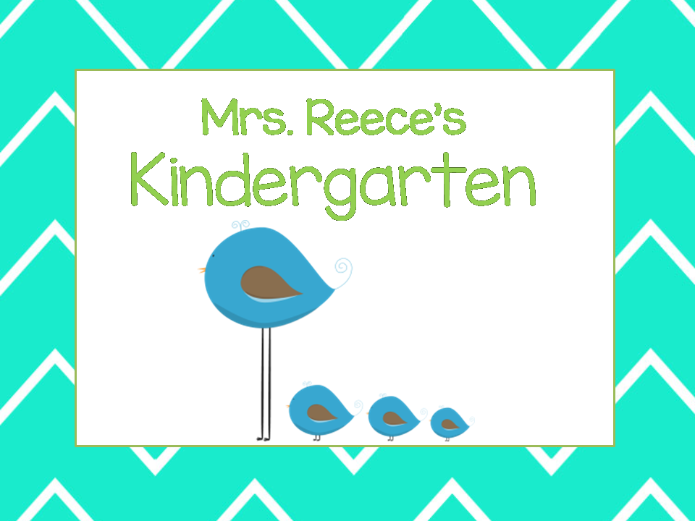

Tecnología
Visite nuestro sito y blog en la red
www.mrsreeceskindergarten.weebly.com

Apúntese para Recordatorios de anuncios

Tenemos una clase en Facebook y en Twitter!
Por favor regrese todas las formas del principio del año.

21 de Aug. - Eclipse Solar
4 de Sep. – Día de Labor
No Escuela

Recordatorios
Eventos que Vienen

